**Впровадження ІКТ , як концепція модернізації освіти**

Сучасні реалії нашого життя кожного року кидають вчителю виклик. Технології невпинно розвиваються, освіта стає ключем для всебічного розвитку шляхом впровадження інтеграцій.

Нажаль ,такі історичні події , як коронавірус та війна , що припадають на сучасну систему освіти майже повністю змінюють шляхи отримання учнями інформації

Майже 5 років вчителі , освіта та інші сфери нашого життя переходять в онлайн режим сприймання. В один момент нашого життя формати ікт, а саме, в 2019 році стають повністю неактуальными, тому що використання інформативних відео, презентацій , опорних зображень стає неможливим без прямої комунікації з учнями та батьками.

Виходом з ситуації стають месенджери та онлайн платформи завдяки яким здійснюється освітній процес.

Telegram, сервіси Гугл ( Google meet, Google classroom), сайт на урок та багато інших — стають невід’ємними атрибутами навчання. В процесі діджиталізаціі.

Разом з процесами розвитку змінюється вектор цінностей після пандемі, кожна хвилина стає важливою та цінною.

Саме тому , серед всіх варіантів передачі інформації та використанні їх в освіті хотілося б виділити використання qr— кодів.

**Поняття QR-КОДУ**

QR-код (англ. quick response - швидкий відгук) матричний код (двовимірний штрих-код), що представляє собою мініатюрні носії даних, розроблений і представлений японською компанією «Denso-Wave» в 1994 poці.

~ Основна перевага QR-коду —це легке розпізнавання сканувальним обладнанням (в тому числі й фотокамерою мобільного телефону).

Завдання QR-коду - зберігання великого обсягу даних при невеликій площі їх розміщення.

**Застосування QR-кодів**

Сучасні здобувачі освіти здійснюють більшість повсякденних дій за допомогою смартфону: спілкування у соціальних мережах, переглядання фільмів, розваги, пошук потрібної інформації, прослуховування музики тощо.

Тому залучення технологій з використанням мобільного телефону під час занять додатково заохотить здобувачів освіти до спільної роботи з педагогом, а також, сприятимуть інтеграції в навчання мультимедійних мовних завдань із використанням зображень, аудіо та відео.

**Гіперпосилання на мультимедійні джерела та**

**ресурси**

При супроводі заняття, презентацією здобувачів освіти можна забезпечити роздатковим матеріалом з QR-кодами для доступу до допоміжних додатків (гіперпосилання на мультимедійні джерела та ресурси: відео-, аудіо-додатки, сайти, рисунки, анімації, електронні навчальні видання, бібліотеки тощо).

• Можна розмістити QR-коди й на самих слайдах презентації.

Замість введення URL в свої телефони здобувачі освіти можуть відсканувати код, щоб отримати додаткову інформацію миттєво.

**Проєктна діяльність**

Під час організації проєктної діяльності можна створювати колекції посилань, інформаційні блоки, коментарі на сторінках сайтів підтримки проєкту, плакатах.

Здобувачі освіти можуть створювати власні портфоліо або анотації на прочитані книги та навчально-методичну літературу за досліджуваною темою й розміщувати їх на сайті проєкту у вигляді QR-кодів. Також, можна кодувати посилання на домашні завдання чи практичні роботи.

**Опитування та тестування**

QR-коди дозволять організовувати швидкі опитування і проводити тестування як в аудиторі, так і поза нею (web-сервіси  
ClassTools, Plickers, Mentimeler та ін.).

Наприклад, на кожному білеті з контрольним завданням можна розмістити надрукований QR-код з правильними відповідями або підказкою з алгоритмом розвʼязування задачі.

**Ігрові форми діяльності**

QR-коди можуть бути використані в ігрових квестах для пропонування ігрових завдань на одному або декількох етапах відповідних заходів, підказки до кожної схованки якого будуть зашифровані у вигляді відповідного QR-коду; у навчальних кросвордах.

**Інформаційні стенди**

QR-коди доречно використовувати для інформаційного насичення стандартних інформаційних стендів у навчальних аудиторіях (класах), бібліотеках, музеях закладів освіти; а також для розміщення розкладу занять, результатів освітнього процесу тощо.

**Формувальне оцінювання та QR – коди**

**Формувальне оцінювання** — це інтерактивне оцінювання прогресу учнів, що дає змогу вчителю відповідно адаптувати освітній процес, опираючись на дані відстеження особистісного розвитку дітей та хід набуття ними навчального досвіду й компетентностей.

**Методика формувального оцінювання**

Ключова і невід’ємна частина процесу оцінювання — **формування здатності учнів самостійно оцінювати власний поступ**.

Тому основне завдання вчителя початкової школи — закласти у першокласників позитивну адекватну самооцінку, що стосується особистісних якостей, досягнень і можливостей. Інструменти для виконання цього завдання:

* не протиставляти дітей одне одному
* порівняння роботи дитини (її відповіді, дії тощо) з тим, як вона працювала раніше, аби стимулювати виконати наступне завдання ліпше
* акцент лише на позитивній динаміці досягнень учнів.

Про складнощі у навчанні варто говорити з учнем індивідуально, щоби не створювати ситуацію колективної зневаги до дитини.

Також діти мають навчитися взаємооцінювання, при цьому вміти коректно:

* висловити думку про результат роботи однокласника
* дати пораду, як поліпшити ті чи ті результати.

Взаємооцінювання сприяє:

* активізації навчальної роботи
* розвитку критичного мислення
* формуванню адекватного ставлення до зауважень, рекомендацій
* товариськості
* відчуттю значимості в колективі.

Саме тому , виходячи з ідей поваги та конструктивної взаємодії учнів використання кольорової схеми та порад для покращення результатів закодованих під певними QR – кодами може мати більший ефект, аніж цифрова система оцінювання, яка має за собою певний аспект стереотипізації. Даний підхід може полегшити перехід з початкової школи додавши в оцінювання елементи гри та загадки.

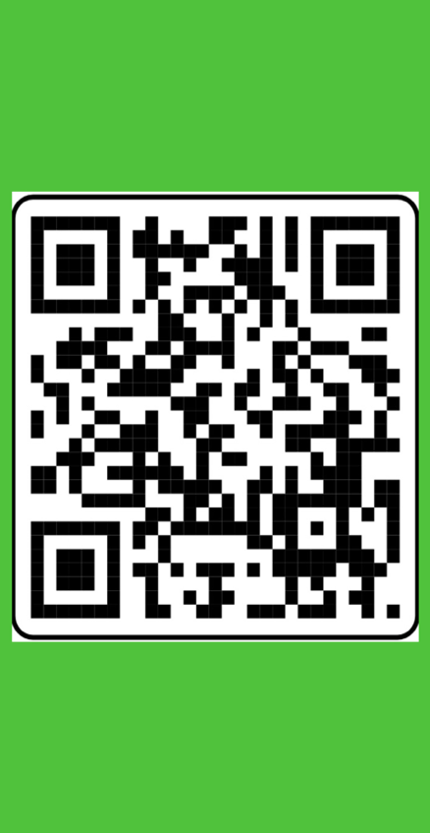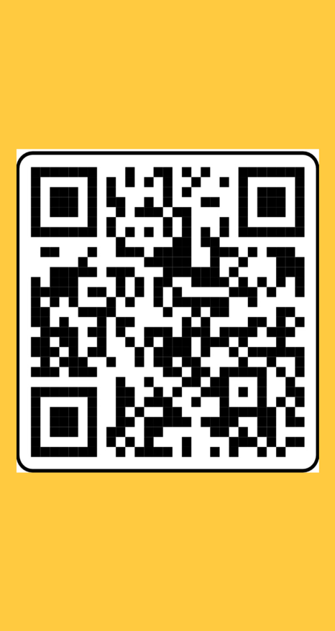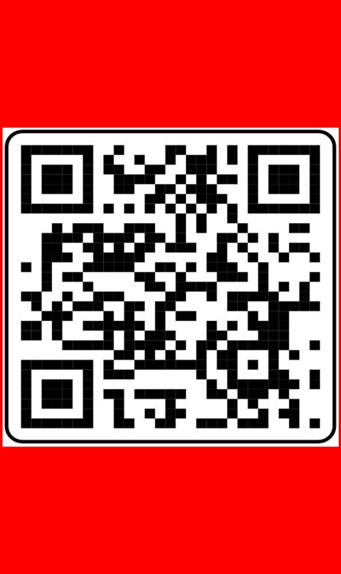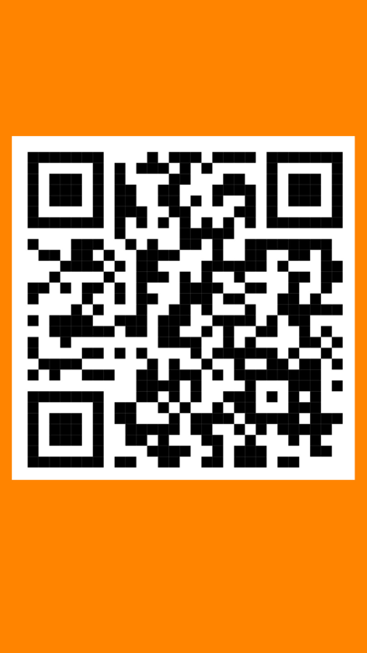Формувальне оцінювання за допомогою кодів полягає в тому , щоб позначити різні рівні кольорами та додати до кожного рівню код , який би мав оцінку у виді цитати англійською . Початковий рівень-червоний; середній – помаранчевий ; достатній – жовтий ; високий – зелений.